ДОМ 33

РОДИТЕЛИ ИОАХИМА: ДАНIИЛЪ ТИМОФЕЕВЪ (ок.1775г. – ?) и HELENA po JOZEFA (? – ?) ГУЛЕВИЧИ
Жили в Рудне Столбунской, Дом 27.

RODZICE: JOACHIM po DANIELA (1801r. – ?) ET ANASTAZYA po WAWRZYNIE z SKUROPACKICH (1802r. – ?) HULEWICZOWIE
РОДИТЕЛИ: ИОАХИМ/ ЕФИМIЙ/ JАКИМЪ ДАНИЛОВЪ (1801г. – ?) и АНАСТАЗИЯ ЛАВРЕНОВА съ ШКУРОПАЦКИХ (1802г. - ?) ГУЛЕВИЧИ

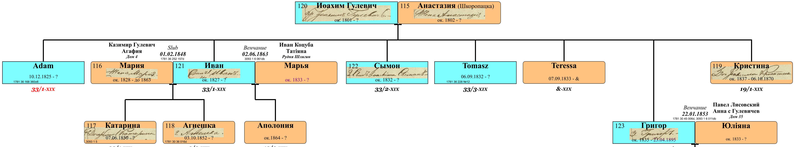

Ф.2991_1_85
№20 15 августа 1831г.
Деревни Рудни Столбунской у крестьянина Василiя Козьмина и законной жены его второй Ксенiи Демьяновой родилась дочь Марiя {Васильева}
Восприемники: оной деревни крестьянинъ Ефимiй Даниловъ и крестьянина Jакова Лаврентиева жена Анна грекокатолического исповедания

Фонд №2991, опись 1, дело 85- Столбунская Николаевская церковь Рогачевского уезда
Бракосочетания
Запись №11 от 1835 года, ноября, 10 дня
Могилевской губернии Рогачевского уезда Графства Чечерского Села Столбуна крестьянина Авласея Иванова сынъ Иванъ Авласiевъ, холостой
и Д.Рудни Столбунской вдовой крестьянки Евдокии Тимофеевой съ дочерью девицею Матроною Jосифовою.
Поручители: С.Столбуна крестьяне…, Д.Рудни Столбунской крестьяне Гаврiилъ Тимофеевъ, Jакимъ Даниловъ, Иванъ Тимофеевъ

Ф.2991_1_86
№7 04/07 (крещён) января 1848г.
Дочь Пелагiя
Деревни Рудни Столбунской крестьянинъ Семенъ Ивановъ и законная жена его Параскевiя Иванова, православного вероисповедания.
Восприемники: оной деревни крестьянинъ Ефимъ Даниловъ и крестьянка Настасiя Мартинова Семёна Тимофеева жена

Фонд №2991, опись 1, дело 85- Столбунская Николаевская церковь Рогачевского уезда
Бракосочетания
Запись №7 от 1837года, февраля, 7 дня
Могилевской губернии Рогачевского уезда Д.Рудни Столбунской вдовый крестьянинъ Феодосiй Jосифовъ по первом браке
и той же Д.Рудни съ вдовою крестьянкою по первомъ браке Настасiею Лавреновою.
Поручители: по жениху Д.Рудни крестьяне Гаврiилъ Тимофеевъ, Jосифъ Лавреновъ, Jакимъ Даниловъ
Поручители: по невесте той же Д.Рудни крестьяне Иванъ Лавреновъ, Тимофей Михайловъ, Стефанъ Лавреновъ

Фонд №2991, опись 1, дело 85- Столбунская Николаевская церковь Рогачевского уезда
Бракосочетания
Запись №11 от 1837года, февраля, 21 дня
Д.Глыбовки крестьянина Семёна Ефимова племянник Филипъ ?, холостой
съ Д.Рудни крестьянина Павла Леонова дочерью девицей Зеновиею Павловой
Поручители: по жениху Д.Глыбовки крестьяне …
Поручители: по невесте д.Рудни крестьяне Гаврiилъ Тимофеевъ, Jкимъ Даниловъ, Лавренъ Петровъ

ДЕТИ:

I. Адамъ Иоахимовъ (10.12.1825г. – ?)

II. Иванъ Иоахимовъ (1827г. – ?)

РОДИТЕЛИ: Иванъ Иоахимовъ и первая жена Мария Казимирова ур.Гулевич (1828г. – до 1863г., из Дома 4 Рудни Столбунской) Гулевичи
РОДИТЕЛИ: Иванъ Иоахимовъ и вторая жена Марья Иванова Коцубовна (1833г. – ?, из Рудни Шлягинъ) Гулевичи

Марья Иванова Коцубовна (1833г. - ?) – дочь Ивана и Татiяны Коцубовъ изъ Рудни Шлягинъ

III. Сымонъ Иоахимовъ (ок.1832г. - ?)

IV. Томашъ Иоахимовъ (13.06.1832г. - ?)

V. Григоръ Иоахимовъ (1835г. – 23.04.1895г.)

РОДИТЕЛИ: Григоръ Иоахимовъ и Юлiяна Павлова ур.Лисовская (1833г. – ?, из Дома 39 Рудни Столбунской) Гулевичи

V. Кристина Иоахимова (1837г. – 06.10.1870г.)

Может, я кого-то из детей Иоахима по бракам с др. местами (кроме Р.Ст.) пропустила?

